|  |  |
| --- | --- |
| **SỞ GIÁO DỤC VÀ ĐÀO TẠO**  **QUẢNG NGÃI**  **ĐỀ CHÍNH THỨC** | **KỲ THI CHỌN HỌC SINH GIỎI CẤP TỈNH LỚP 9**  **NĂM HỌC 2023 - 2024**  **Môn thi: HOÁ HỌC**  (Dùng cho thi sinh thi vào lóp chuyên Hoá)  Thời gian làm bài: 150 phút (không kể thời gian phát đề)  Ngày thi: 27/02/2024 |

**Câu 1***. (2,0 điểm)*

Có 4 lọ mất nhãn đựng 4 chất bột riêng biệt: Fe2O3; Fe3O4; Al2O3; FeO. Trình bày phương pháp hoá học phân biệt 4 chất bột trên và viết phương trình hoá học.

**Câu 2***. (2,0 điểm)*

Trong phòng thí nghiệm, khí SO2 được điều chế và thực hiện các thí nghiệm như hình vẽ bên dưới. Cho biết có hiện tượng gì xảy ra trong mỗi bình và viết phương trình hoá học.

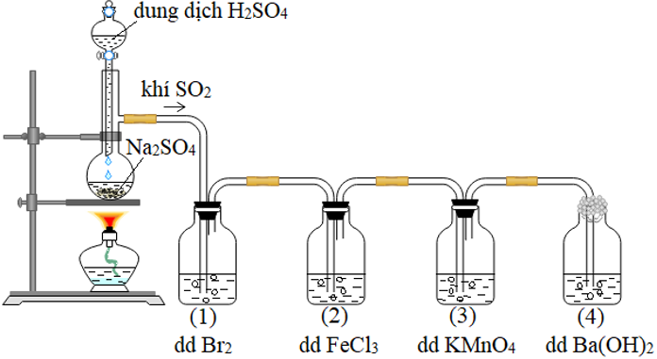

**Câu 3***. (2,0 điểm)*

Xác định các chất A, B, C, D, E và viết các phương trình hoá học, ghi rõ điều kiện (nếu có) để thực hiện dãy chuyển hoá sau:

KClO3ABCH2SO4BDEB

*(Biết A, B, C, D, E là các chất khác nhau)*

**Câu 4***. (2,0 điểm)*

Hoà tan hoàn toàn 0,2 mol CuO bằng một lượng vừa đủ dung dịch H2SO4 20% đun nóng. Dung dịch sau phản ứng được làm nguội đến 20oC để kết tinh muối. Tính khối lượng tinh thể CuSO4.5H2O đã tách ra khỏi dung dịch, biết rằng độ tan của CuSO4 ở 20oC là 20,7 gam (bỏ qua sự bay hơi của nước).

**Câu 5***. (2,0 điểm)*

A là hỗn hợp hai oxit của hai kim loại. Cho CO dư đi qua 1,965 gam A nung nóng, sau phản ứng thu được chất rắn A1 và khí A2. Dẫn A2 qua dung dịch Ba(OH)2 dư, thu được 2,955 gam kết tủa. Cho A1 phản ứng với dung dịch H2SO4 10%, sau phản ứng (không có khí thoát ra), thu được dung dịch A3 chỉ chứa một chất tan có nồng độ 11,243% và còn lại 0,96 gam một chất rắn không phản ứng.

Xác định và tính phần trăm khối lượng các chất trong A?

**Câu 6***. (2,0 điểm)*

Nung nóng 50 gam hỗn hợp CaCO3 và KHCO3 đến khối lượng không đổi, thu được hỗn hợp rắn X. Hoà tan X vào H2O dư, thu được m gam kết tủa và dung dịch Y. Cho từ từ dung dịch HCl 1M vào Y đến khi bắt đầu có khí thoát ra thì dùng hết V1 lít dung dịch HCl, đến khi không còn khí thoát ra thì dùng hết V2 lít dung dịch HCl, thu được dung dịch Z. Cho biết V1 : V2 = 11 : 18. Tính giá trị của m?

**Câu 7***. (2,0 điểm)*

Cho 5,4 gam hỗn hợp bột X gồm Fe và Zn tác dụng với dung dịch CuSO4. Sau một thời gian, thu được dung dịch Y và 5,68 gam chất rắn Z. Cho toàn bộ Z vào dung dịch HCl (loãng, dư), sau khi các phản ứng kết thúc thì khối lượng chất rắn giảm 0,56 gam và dung dịch thu được chỉ chứa một muối duy nhất.

a. Viết các phương trình hoá học xảy ra và xác định các chất có trong Y và Z.

b. Tính phần trăm khối lượng của các chất trong X?

**Câu 8***. (2,0 điểm)*

Thực hiện các thí nghiệm sau:

- Cho Cu vào dung dịch H2SO4 đặc nóng, thu được khí A.

- Cho hỗn hợp kim loại Na và Al vào nước, thu được khí B.

- Nung nóng bột Al và S trong điều kiện không có oxi, rồi cho chất rắn vào nước, thu được khí D.

- Cho các khí A, B, D lần lượt tác dụng với nước brom và dung dịch Cu(NO3)2.

Xác định A, B, D và viết các phương trình hoá học xảy ra trong các thí nghiệm trên?

**Câu 9***. (2,0 điểm)*

Hỗn hợp khí gồm CH4; CO2; C2H4 và C2H2. Trình bày phương pháp hoá học tách riêng từng khí ra khỏi hỗn hợp?

**Câu 10***. (2,0 điểm)*

Đốt cháy hoàn toàn 4,8 gam một hợp chất hữu cơ X mạch hở, dẫn sản phẩm cháy gồm CO2 và H2O qua bình đựng dung dịch Ba(OH)2 thu được 39,4 gam kết tủa và khối lượng dung dịch giảm 19,24 gam. Lọc bỏ kết tủa, đun nóng dung dịch thu được 15,76 gam kết tủa nữa.

a. Xác định công thức phân tử của X, biết tỉ khối của X so với C2H6 là 1,33.

b. Y là đồng đẳng liền kề của X. Cho 6,72 lít hỗn hợp (đktc) gồm X và Y có tỉ lệ mol là 2 : 1 phản ứng với dung dịch AgNO3/NH3 dư, thu được 53,4 gam kết tủa. Xác định công thức cấu tạo của Y?

*(Cho biết: H = 1; C = 12; O = 16; S = 32; K = 39; Ca = 40; Fe = 56; Cu = 64;*

*Zn = 65; Ag = 108; Ba = 137)*

--------------------- **Hết** ---------------------

*Giám thị coi thi không giải thích gì thêm.*

*Tài liệu được chia sẻ bởi Website VnTeach.Com*

*https://www.vnteach.com*